**КПІ ім. Ігоря Сікорського**

**Інститут прикладного системного аналізу**

**Кафедра Системного проектування**

Лабораторна рoбота №3

«Багатокрокові методи Адамса-Мултона рішення задачі Коші

для звичайних диференційних рівнянь»

Виконав:

Студент групи ДА-92

ННК «ІПСА»

Насікан Дмитро Юрійович

Варіант № 11

Київ – 2021 рік

**ПОРЯДОК ВИКОНАННЯ РОБОТИ**

1. Запрограмувати на мові па­ке­ту Mathe­matica рішення заданого диференційного рівняння методом прогнозу і корекції (3.4) і виконати рішення при кількох значеннях кроку, поки рішення не почне розбігатися.
2. Порівняти отриманий максимально можливий крок *h*max з значеннями, обчисленим за допомогою формули (3.18).
3. Запрограмувати на мові пакету Mathe­matica рішення заданого диференційного рівняння явним методом Адамса-Башфорта четвертого порядку і виконати рішення при значеннях кроку з пункту 1 та максимального кроку з пункту 2.
4. Запрограмувати на мові пакету Mathe­matica рішення заданого диференційного рівняння лінійним багатокроковим різницевим методом третього порядку і експериментально визначити максимально можливий крок *h*max сталого рішення.
5. Користуючись стандартними операторами пакету Mathe­matica, знайти рішення заданого диференційного рівняння вкладеним явним методом Адамса і порівняти покрокові похибки рішень, отриманих в пунктах 1, 3 і 5.
6. Порівняти отриманий в пункті 6 максимально можливий крок *h*max з значеннями, обчисленим за допомогою формули типу (3.22).
7. Скласти звіт, в якому навести отримані результати, математичні формули використаних методів, дати оцінку точності і збіжності отриманих рішень різними методами.

**ЗАВДАННЯ**





**ХІД РОБОТИ**

1. Запрограмуємо на мові па­ке­ту Mathe­matica рішення заданого диференційного рівняння методом прогнозу і корекції (3.4) і виконаємо рішення при кількох значеннях кроку, поки рішення не почне розбігатися:

Виберемо крок 0.1:

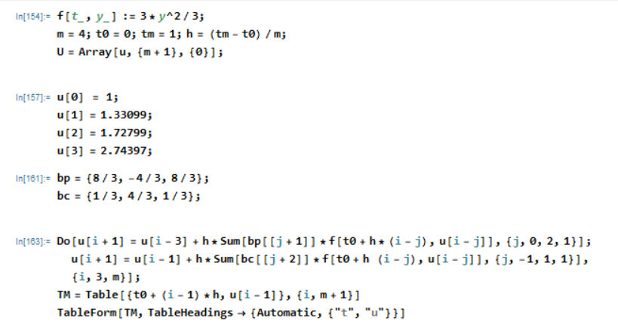

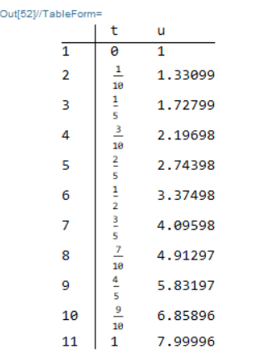

Виберемо крок 0.2:

Як бачимо, результати починають розбігатися:

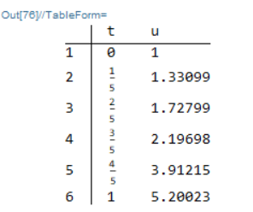

1. Порівняємо отриманий максимально можливий крок *h*max з значеннями, обчисленими за допомогою формули

Для явного методу Адамса-Башфорта четвертого порядку h|λ| ≤ 0.3.

|λ| = 3, hmax = 0.3/3=0.1

1. Запрограмуємо на мові пакету Mathe­matica рішення заданого диференційного рівняння явним методом Адамса-Башфорта четвертого порядку і виконаємо рішення при значеннях кроку з пункту 1 та максимального кроку з пункту 2:

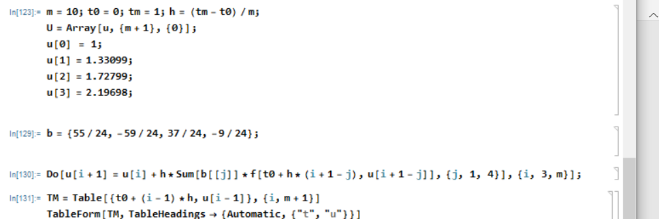

Рішення з кроком пункту 1:

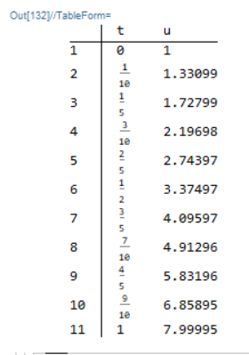

1. Запрограмуємо на мові пакету Mathe­matica рішення заданого диференційного рівняння лінійним багатокроковим різницевим методом третього порядку і експериментально визначимо максимально можливий крок *h*max сталого рішення:



hmax = 1/10=0.1

1. Користуючись стандартними операторами пакету Mathe­matica, знайдемо рішення заданого диференційного рівняння вкладеним явним методом Адамса і порівняємо покрокові похибки рішень, отриманих в пунктах 1, 3 і 5.

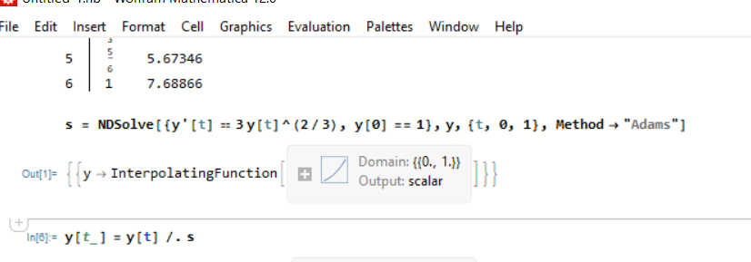

Як видно з результатів рішення пунктів, покрокові похибки збігаються.

1. Порівняти отриманий в пункті 4 максимально можливий крок *h*max з значеннями, обчисленим за допомогою формули типу (3.22):

Як бачимо, експериментально визначений у пункті 4 максимальний крок збігається з кроком, що був знайдений використовуючи формулу 3.22 і становить 0.1.

**ВИСНОВКИ**

У ході даної лабораторної роботи мною були набуті практичні навички в чисельному інтегруванні звичайних диференційних рівнянь явними і неявними методами Адамса, був досліджений вплив значення кроку обчислень на точність і збіжність рішення, були порівняні результати запрограмованих методів з результатами стандартних операторів пакету Mathematica